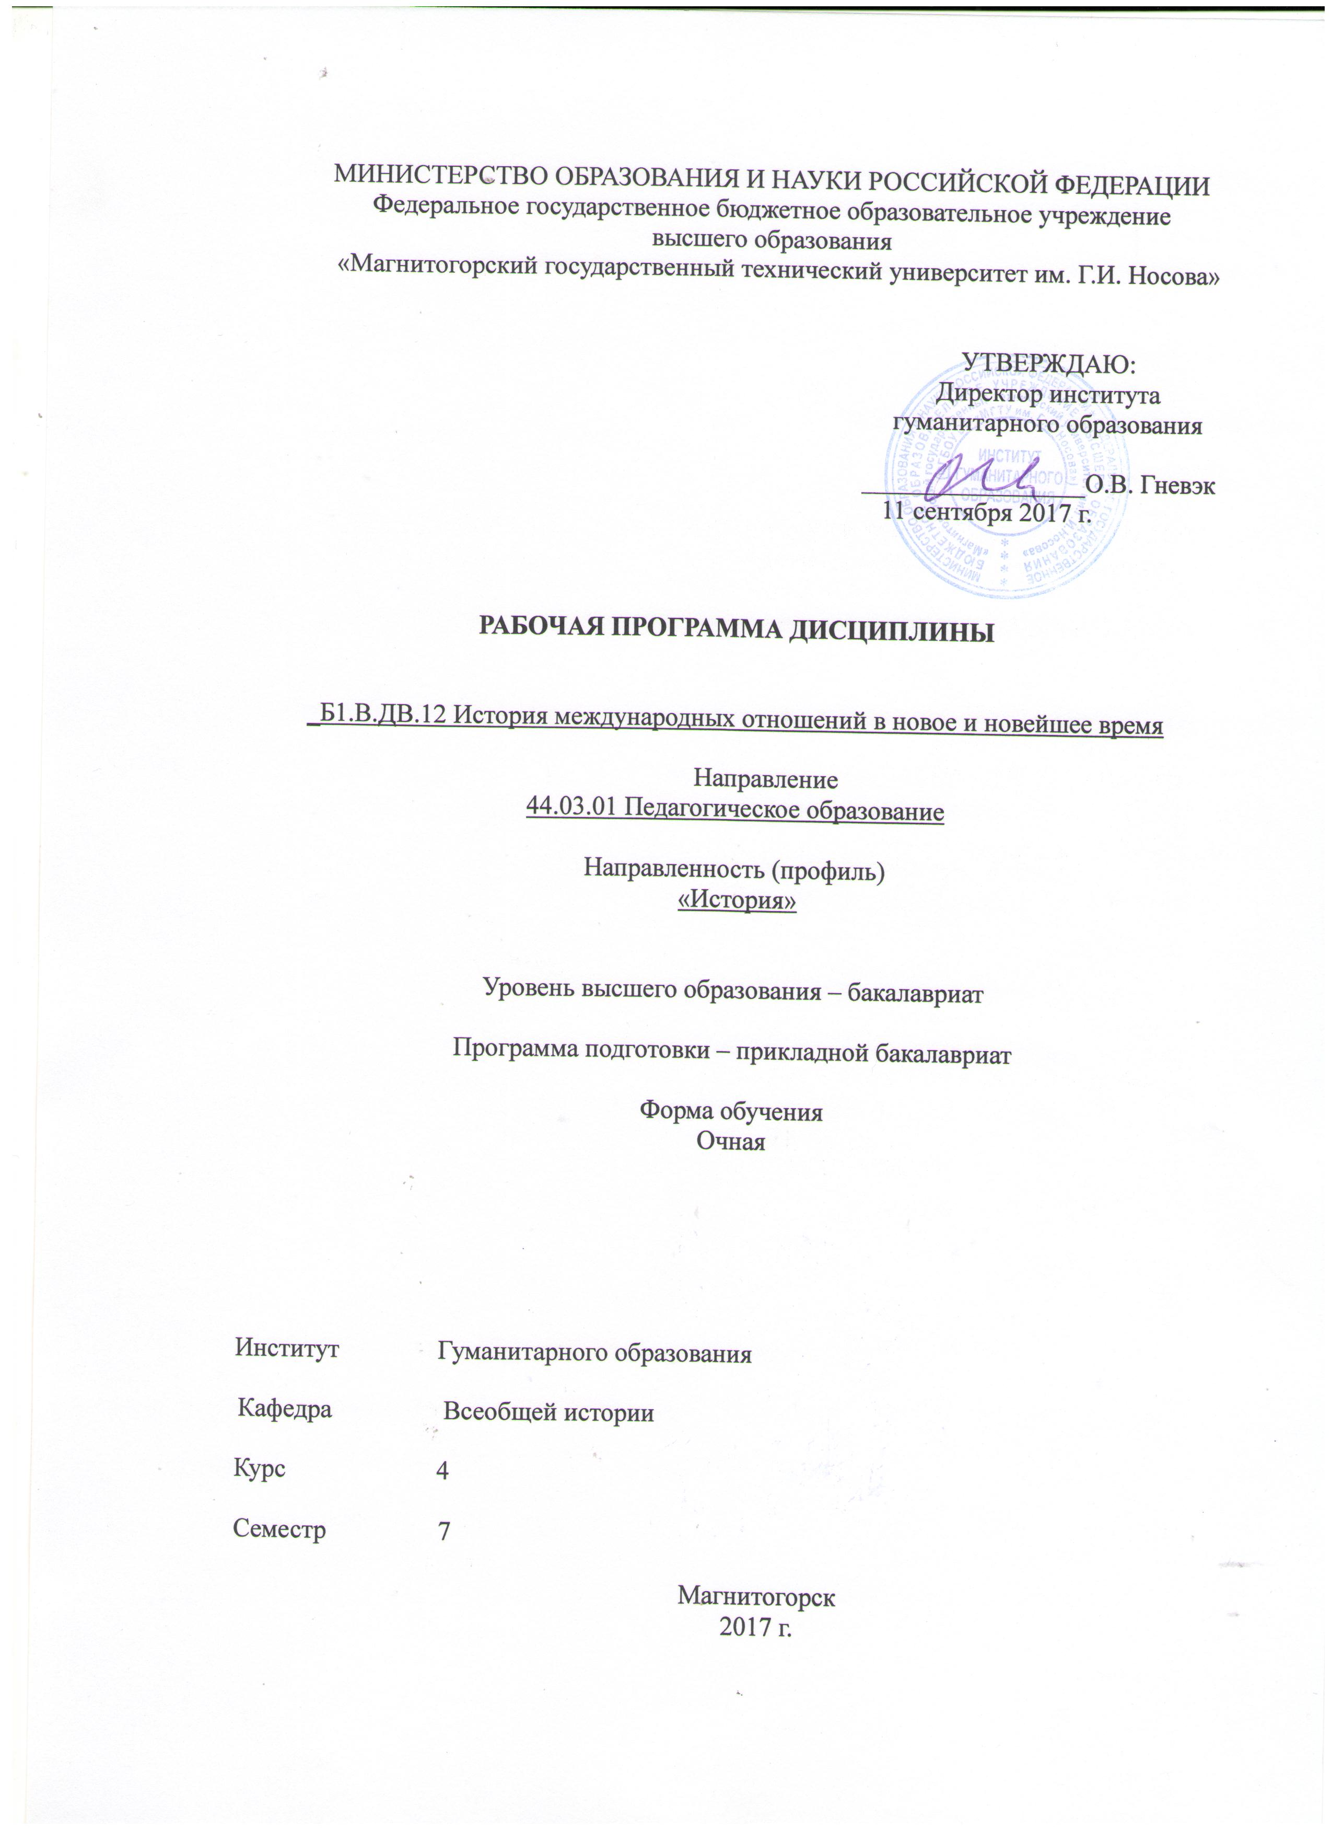

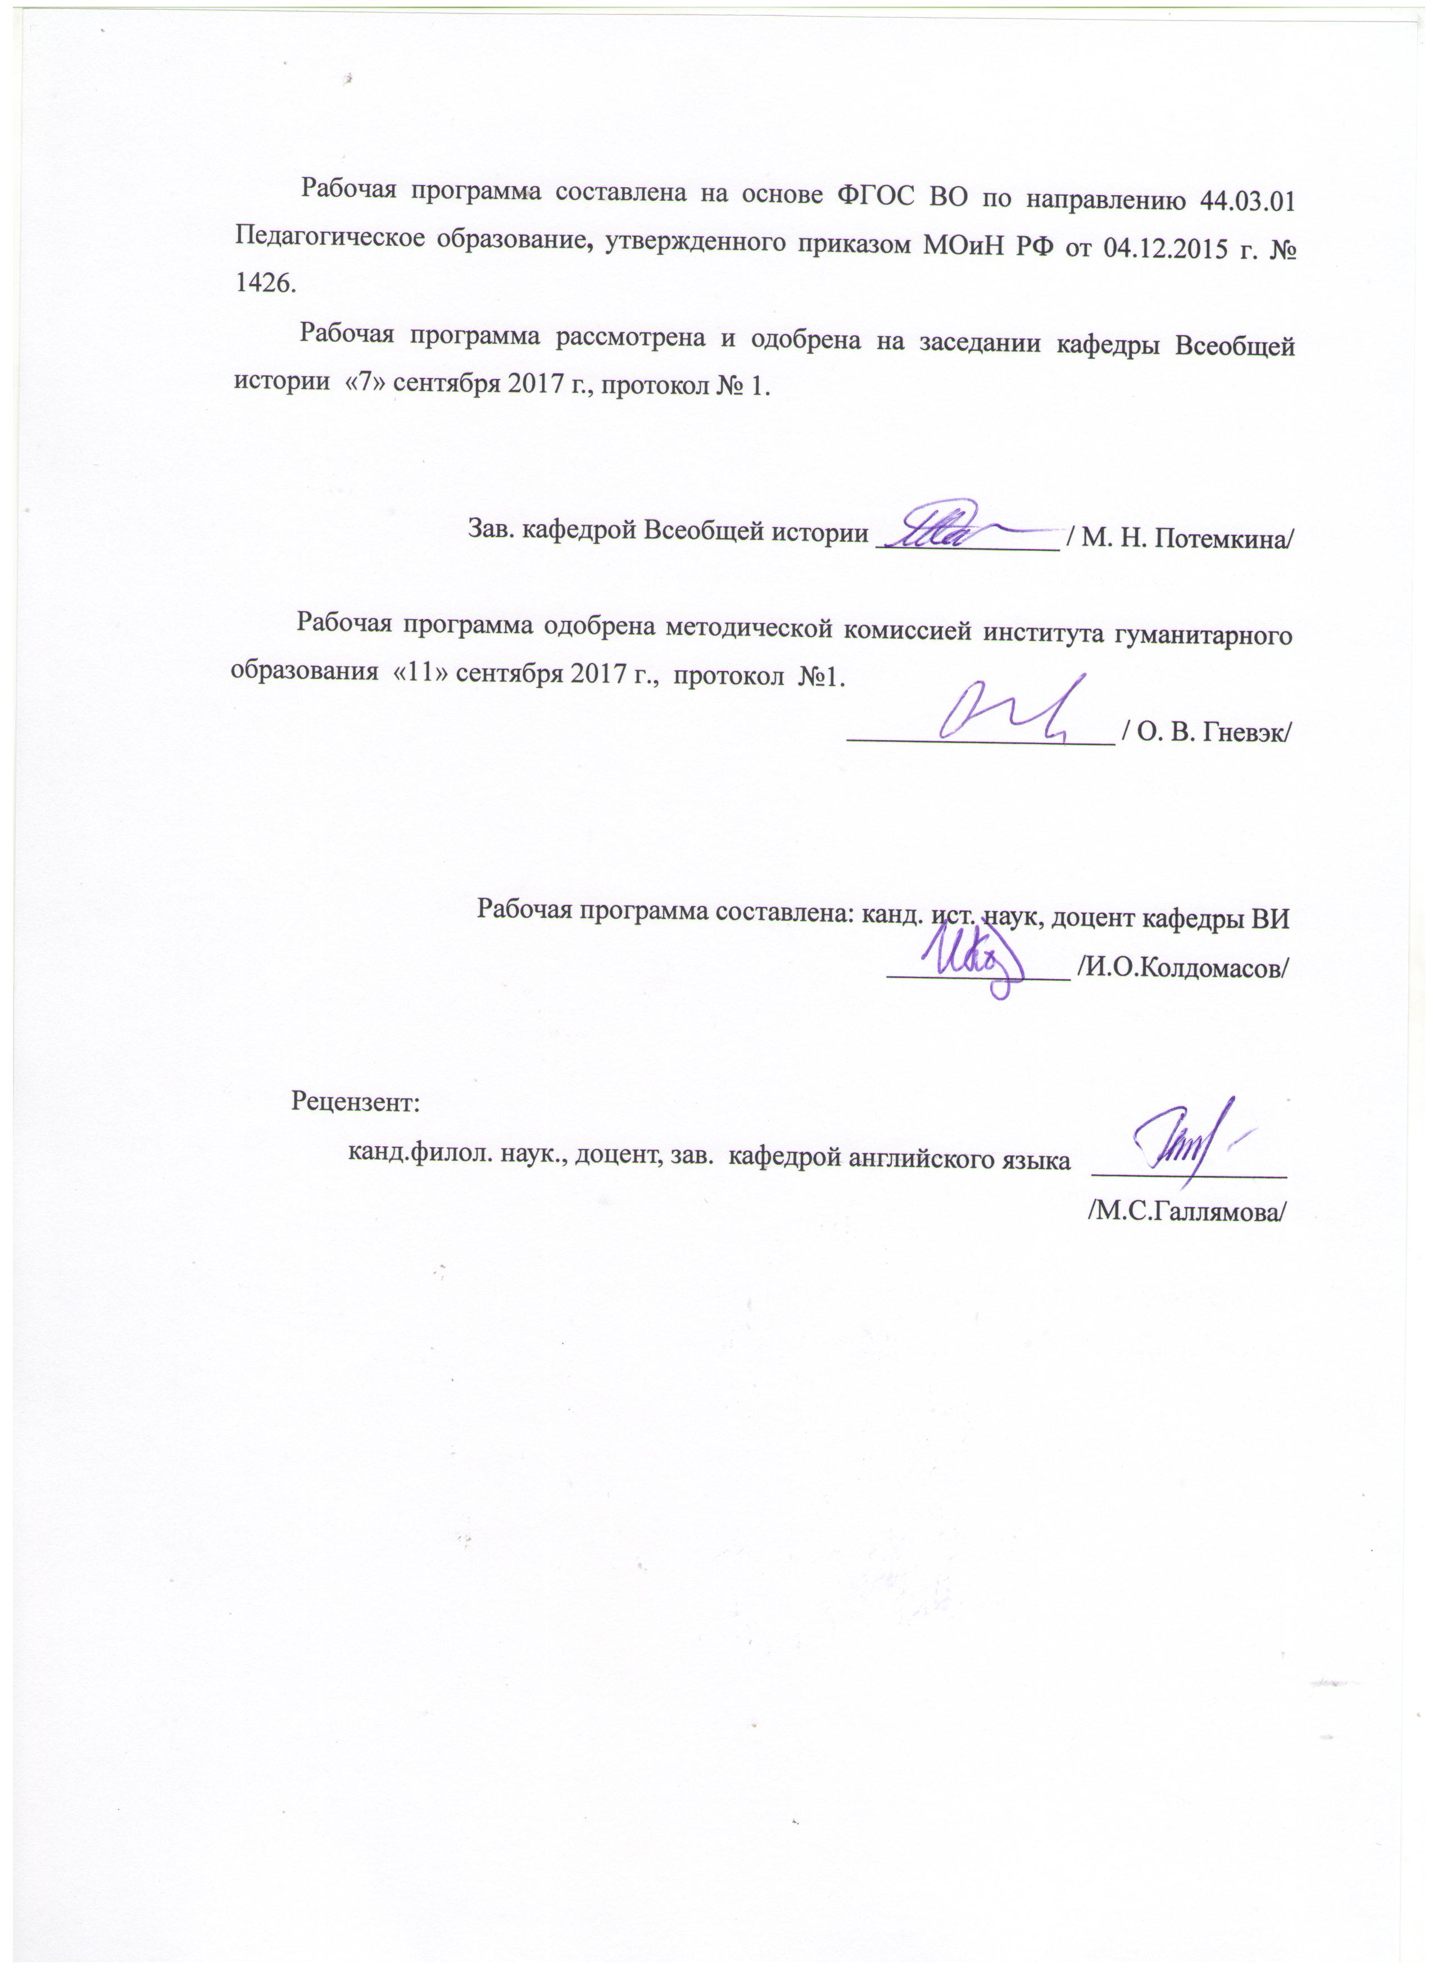

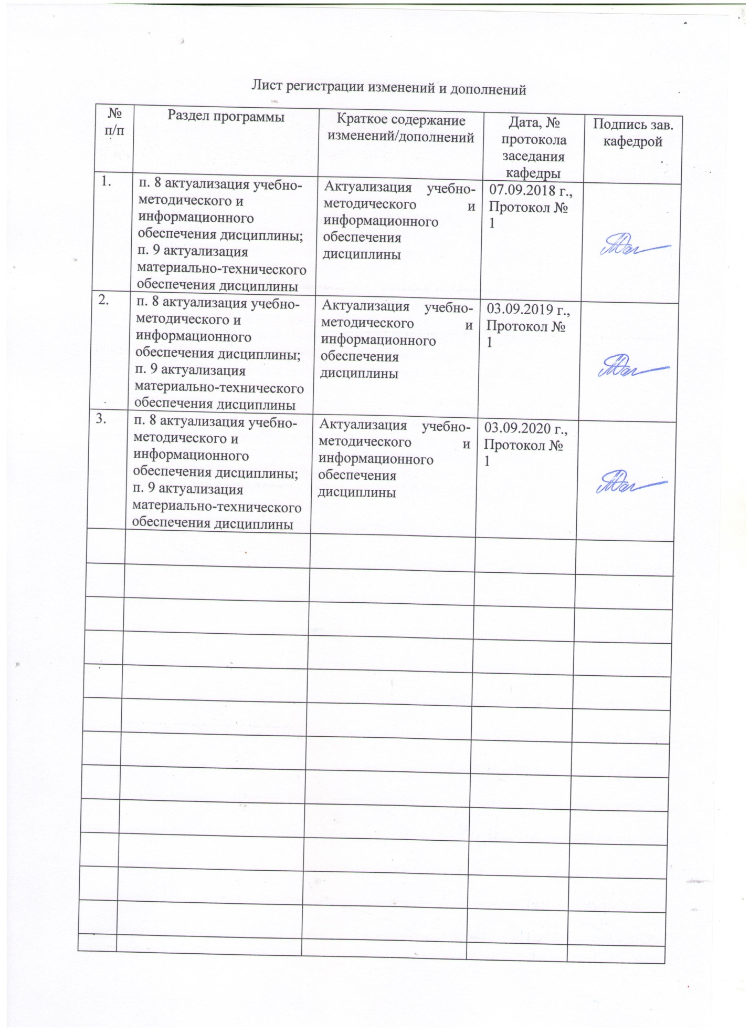1. Цели освоения дисциплины
Цель курса: ознакомить студентов с основными этапами истории международных отношений в новое время и охарактеризовать их место в мировой истории.
2. Место дисциплины в структуре образовательной программы подготовки бакалавра
Дисциплина «История международных отношений в новое и новейшее время» относится к о дисциплинам по выбору вариативной части цикла дисциплин (Б1.В.ДВ.12.01) образовательной программы по направлению подготовки 44.03.01 Педагогическое образование (профиль «История»).
Для изучения дисциплины необходимы знания, умения и навыки, сформированные в результате изучения следующих дисциплин: «История первобытного общества», «История Древнего мира», «История средних веков», «История России до ХХ века», «Политология».
Знания, умения и навыки, полученные при изучении данной дисциплины, будут необходимы для следующих дисциплин: «Новая и новейшая история», «Государственная итоговая аттестация».

3. Компетенции обучающегося, формируемые в результате освоения
дисциплины и планируемые результаты обучения
Структурный элемент  компетенции | Уровень освоения компетенций
Структурный элемент  компетенции | Пороговый  уровень | Средний  уровень | Высокий  уровень
ПК-1 готовностью реализовывать образовательные программы по учебному предмету в соответствии с требованиями образовательных стандартов
Знать: | исторические системы, основные концепции и ключевые события и процессы в рамках международных отношений; основные компоненты образовательной системы | требования государственных образовательных стандартов к преподаванию исторических дисциплин, методы и приёмы формы, типы, структуру занятий по истории; | методику и технологию преподавания истории международных отношений; дискуссионные вопросы, историографию, источниковую базу истории международных отношений.
Уметь: | разрабатывать технологические карты и конспекты занятий; подбирать и анализировать разнообразный методический, монографический, учебный и наглядный материал для подготовки к занятиям. | выбирать эффективные методы, формы и средства обучения, отбирать содержание в соответствии с целями и задачами обучения, познавательными возможностями обучающихся; | контролировать качество усвоенных знаний; определять оптимальную логику построения исторического знания; использовать разнообразные наглядные средства обучения;
Владеть навыками: | реализации традиционных, инновационных методических моделей, технологий, методик обучения и контроля усвоения материалов; | мониторинга эффективности образовательных технологий; проверки знаний учащихся. | проектирования образовательных программ с учетом личностных, психолого-педагогических особенностей учащихся.
ПСК-3 способностью к использованию специальных знаний, полученных в рамках направленности (профиля) образования, в профессиональной деятельности
Знать: | методики изучения истории международных отношений;  технологии извлечения необходимого материала из источников и исследований;  технологии осуществления рефлексии усвоения материала | технологии извлечения необходимого материала из источников и исследований исторического и философского содержания;  периодические научные издания, позволяющие быть в курсе научных дискуссий по проблемам дисциплины; | изменения в понятийном аппарате дисциплины;  структуру, принципы функционирования и направленность деятельности международных организаций;  основные нормативные, организационные, методические основы функционирования системы международных отношений.
Уметь: | диагностировать источники по тематике дисциплины; ставить цель, осуществлять поиск и анализ источников по курсу; анализировать и синтезировать полученную информацию. | применять различные методики для расширения знаний по истории международных отношений;  ставить цель, осуществлять поиск и анализ источников по данному курсу; верифицировать источники по тематике дисциплины; | применять современные методики и технологии для расширения знаний по истории международных отношений;  синтезировать знания из различных областей знания и применять полученные результаты для углубления знаний по истории международных отношений;  четко и ясно осветить любую тему дисциплины;
Владеть навыками: | работы по использованию полученной информации в процессе аудиторной работы при выполнении самостоятельной работы и/или исследований; | работы по использованию полученной информации при подготовке и проведении уроков и внеклассных занятий по истории международных отношений; | применения современных технологий научного анализа, использования и обновления знаний по истории международных отношений; постановки целей и задач, составления плана занятий и привлечения целесообразного материала для их реализации;

4. Структура и содержание дисциплины
Общая трудоемкость дисциплины составляет 3 зачетных единицы - 108 часов:
– аудиторная работа – 48 часов;
– самостоятельная работа – 24 часа;
- подготовка к экзамену - 36 часов.

Раздел/ тема  дисциплины | Семестр | Виды работы и трудоемкость в часах |  |  | Формы текущего и  промежуточного  контроля успеваемости
Раздел/ тема  дисциплины | Семестр | лекции | практич. занятия | самост.  раб.
Раздел 1. История международных отношений в ХVII – ХVIII вв.

Тема 1. Введение в историю международных отношений. | 7 | 2 |  | 2 | Устный опрос студентов
Тема 2. Международные отношения в XVII в. | 7 | 2 | 2 | 2 | Выступление на практическом занятии
Тема 3. Международные отношения в XVIII в. | 7 | 2 | 4 | 4 | Составление сравнительной таблицы
Тема 4. Европейская дипломатия в конце XVIII в. – начале XIX в. | 7 | 2 | 4 | 2 | Выступление на практическом занятии/ Коллоквиум по теме
Итого по разделу |  | 8 | 10 | 10
Раздел 2. История международных отношений в ХIХ - начале ХХ вв. | 7 |  |  |  | Выступление с докладом/ Подготовка презентации
Тема 1. Возникновение «восточного вопроса» и европейская дипломатия. | 7 | 4 | 2 | 2 | Выступление на практическом занятии
Тема 2. Внешняя политика США в конце XVIII - начале XIX вв. | 7 | 2 | 2 | 2 | Коллоквиум по теме
Тема 3. Дипломатическая борьба за объединение Италии и Германии. | 7 | 4 | 2 | 2 | Выступление на практическом занятии/ Анализ документального фильма
Тема 4. Завершение колониального передела мира. | 7 | 2 | 4 | 4 | Выступление на практическом занятии/ Подготовка сравнительной таблицы
Тема 5. Международные отношения в конце XIX в. – начале XX в. | 7 | 4 | 4 | 4 | Выступление на практическом занятии/ Анализ документального фильма
Итого по разделу | 7 | 16 | 14 | 14 | Сдача творческого задания и презентации
Итого по дисциплине | 7 | 24 | 24 | 24 | Экзамен

5. Образовательные и информационные технологии
Образовательные технологии – это целостная модель образовательного процесса, системно определяющая структуру и содержание деятельности обеих сторон этого процесса (преподавателя и студента), имеющая целью достижение планируемых результатов с поправкой на индивидуальные особенности его участников. Технологичность учебного процесса состоит в том, чтобы сделать учебный процесс полностью управляемым.
В рамках дисциплины планируется проведение занятий в традиционной и нетрадиционной форме. Традиционные занятия: информационная лекция, дискуссия по заранее определенным вопросам, выступления студентов по плану занятия. Нетрадиционные занятия: проблемные лекции и семинары; использование мультимедийных презентаций при чтении лекций и проведении семинаров; семинар-дискуссия; семинар с приведением и разбором конкретных ситуаций с целью формирования профессиональных навыков. В рамках подготовки студентов к практическим занятиям и при выполнении заданий самостоятельной работы задействуются интернет-ресурсы.
В учебном плане по дисциплине запланированы занятия в интерактивной форме. В связи с этим планируется использование таких интерактивных форм работы, как работа в малых группах; отработка нарративных источников и обсуждение спорных вопросов; проведение коллоквиумов по отдельным государствам Азии.

6. Учебно-методическое обеспечение самостоятельной работы студентов

Раздел/ тема  дисциплины | Вид самостоятельной  работы | Кол-во  часов | Формы контроля
Раздел 1. История международных отношений в ХVII – ХVIII вв.

Тема 1. Введение в историю международных отношений. | Анализ проблем развития международных отношений | 4 | Устный опрос студентов
Тема 2. Международные отношения в XVII в. | Подготовка к практическому занятию. | 4 | Выступление на практическом занятии
Тема 3. Международные отношения в XVIII в. | Сравнительная таблица по состоянию международных отношений 17 и 18 веках | 4 | Составление сравнительной таблицы
Тема 4. Европейская дипломатия в конце XVIII в. – начале XIX в. | Подготовка материалов коллоквиума | 6 | Выступление на практическом занятии/ Коллоквиум по теме
Итого по разделу |  | 10
Раздел 2. История международных отношений в ХIХ - начале ХХ вв.
Тема 1. Возникновение «восточного вопроса» и европейская дипломатия. | Подготовка к коллоквиуму | 6 | Коллоквиум по теме
Тема 2. Внешняя политика США в конце XVIII - начале XIX вв. | Подготовка к семинару: чтение конспектов лекций, литературы, конспектирование. | 6 | Опрос
Тема 3. Дипломатическая борьба за объединение Италии и Германии. | Подготовка к семинару: чтение конспектов лекций, литературы, конспектирование. | 10 | Ответы на вопросы на практическом занятии
Тема 4. Завершение колониального передела мира. | Подготовка к практическому занятию / Просмотр документального фильма | 6 | Выступление на практическом занятии/ Анализ документального фильма
Тема 5. Международные отношения в конце XIX в. – начале XX в. | Подготовка к практическому занятию | 8 | Ответы на вопросы на практическом занятии
Итого по разделу |  | 14
Итого по дисциплине |  | 24 | Экзамен

Перечень тем для подготовки к практическим занятиям:

Тема 1. Введение в историю международных отношений.

Общая характеристика истории международных отношений. Понятия «международные отношения», «внешняя политика». Важнейшие этапы и закономерности развития международных отношений. Основные международные противоречия. Проблема периодизации истории международных отношений. Системы международных отношений и их характерные черты. «Государственный интерес», «естественные границы», «политическое равновесие» как принципы политики.

Тема 2. Международные отношения в XVII в.

Общие и особенные черты периода нового времени. Возникновение национальных государств. Международная и политическая обстановка к началу XVII века. Усиление французской гегемонии в Европе. Дипломатия Генриха IV. Дипломатия Ришелье. Тридцатилетняя война и Вестфальский мир. Дипломатия Людовика XIV. Франко-голландское соперничество. Внешняя политика Англии в годы буржуазной революции. Дипломатия О. Кромвеля. Навигационный акт.

Тема 3. Международные отношения в XVIII в.

Изменение соотношения сил. Начало соперничества Англии и Франции. Война за испанское наследство и начало упадка международного значения Франции. Утрехтский мир. Французская дипломатия при Людовике XV. Северный или Балтийский вопрос в международных отношениях. Внешняя политика России при Петре I. Война за польское наследство. Австро-прусское соперничество. Война за австрийское наследство. Семилетняя война и дипломатия Фридриха II.

Тема 4. Европейская дипломатия в конце XVIII в. – начале XIX в.

Дипломатия французской монархии накануне революции. Влияние французской буржуазной революции конца XVIII в. на международные отношения. Революционные войны Франции. Роль Англии в расширении антифранцузской коалиции. Военное преобладание Франции в Европе. Третий раздел Польши в 1795 г. Англо-русско-австрийский союз 1795г. Внешняя политика Директории. Дипломатия генералов. Вторая коалиция и переворот 18 брюмера. Начало завоевательных войн Франции. Дипломатия Наполеона Бонапарта. Провозглашение Французской империи. Континентальная блокада. Тильзитский мир 1807г. Шомонский трактат. Крушение наполеоновской империи.

Тема 5. Возникновение «восточного вопроса» и европейская дипломатия.

Кризис Османской империи и возникновение «восточного вопроса». Сущность «восточного вопроса». Русско-турецкие войны во второй половине XVIII в. Русско-турецкая война 1806-1812 гг. Бухарестский мирный договор. Греческое восстание 1821 г. Дипломатическая борьба вокруг греческого вопроса. Русско-турецкая война 1828-1829гг. Международные противоречия в «восточном вопросе» в 30-40 гг. XIX века. Турецко-египетский конфликт. Лондонская конвенция о проливах 1841г. “Восточный вопрос” в начале 50-х годов. Дипломатическая подготовка Крымской войны. Крымская война, её характер. Парижский конгресс 1856 г. и его решения. Международные последствия Крымской войны.

Тема 6. Внешняя политика США в конце XVIII - начале XIX вв.

Американская дипломатия и Франция в 90-х годах XVIII века. Характерные черты американской дипломатии первых десятилетий XIX века. Война США против Англии в 1812-14 годы. Политика США в отношении соседних государств. Захват Восточной Флориды. Позиция США в южно-американском вопросе и «доктрина Монро». Дальнейшая экспансия США. Дипломатия США в 40-50-х годах XIX века. Аннексия Техаса. Война США с Мексикой 1846-48 гг. Инцидент с “Трентом” (1861г.). Дипломатия периода гражданских войн. Позиции Англии, Франции и Испании. Отмена рабства (1863г.). Политика республиканской партии после гражданской войны.

Тема 7. Международные отношения в Индии и на Среднем Востоке в первой половине XIX в.

Характерные черты дипломатии государств Среднего Востока и Индии. Колониальная экспансия европейских держав в первой половине XIX в: их цели и методы. Дипломатическая борьба в Индии и на Среднем Востоке. Роль дипломатии в британском завоевании и в колониальном угнетении Индии. Дипломатия Ост-Индской компании. Завершение колониального завоевания Индии. Экспансия европейских держав в Иране, Афганистане и Средней Азии. Англо-иранский договор 1800 г. Русско-иранские войны. Финкенштейнский франко-иранский договор 1807 г. Англо-русское соперничество в Иране. Неравноправный договор между Англией и Афганистаном. Англо-афганская война 1838-1842 гг. Англо-иранская война 1856-1857 гг. Народное восстание в Индии и английская дипломатия.

Тема 8. Международные отношения на Дальнем Востоке в первой пол. XIX в.

Усиление колониальной экспансии стран Европы и США в Восточной и Юго-Восточной Азии. Международное положение Китая к началу XIX в. Политика «самоизоляции Китая», особенности её дипломатии. Первая «опиумная война». Начало закабаления Китая. Неравноправные договоры западных держав с Китаем. Позиции Англии, США, Франции в Китае. «Самоизоляция» Японии и Кореи: причины и последствия. Колониальное проникновение США на Дальний Восток в 50-60-х гг. XIX в. Территориальные вопросы в русско-японских отношениях. Расширение Российской империи. Дипломатия европейских держав и Корея в 60-х гг.

Тема 9. Дипломатическая борьба за объединение Италии и Германии.

Проблема национального объединения Италии после революции 1848-49 гг. Роль Сардинского королевства в объединении Италии. Два течения в борьбе за объединение Италии. Дипломатическая подготовка объединения. Присоединение центральной Италии к Сардинскому королевству. Итоги и значение объединения Италии. Проблема объединения Германии после революции 1848-49 гг. Основные этапы объединения Германии. Бисмарковская концепция “национального объединения Германии сверху”. Причины и ход австро-прусского соперничества. Шлезвиг-гольштейнский вопрос и позиция европейских государств. Австро-прусско-датская война. Австро-прусская война. Образование Северогерманского союза. Франко-прусская война. Франкфуртский мирный договор. Крах Венской системы международных отношений.

Тема 10. Международные отношения в 70-90-е годы XIX в.

Усиление борьбы за колонии и сферы влияния. Две тенденции развития международных отношений. Основные изменения на политической карте Европы. Выход новых государств на арену мировой политики. Образование «Союза трех императоров». Концепция О. Фон Бисмарка «континентальная система равновесий». Франко-германские противоречия 1872-1875 гг. Военные тревоги 1875 и 1877 гг. Австро-германский союз. Тройственный союз. Военная тревога 1887 г. и позиция европейских держав. Договор «перестраховки» 1887г. Крах «Союза трех императоров». Образование Средиземноморской Антанты. Образование системы военно-политических блоков в Европе.

Тема 11. Балканский кризис последней трети XIX в.

Национально-освободительное движение балканских народов в 70-х гг. XIX века. Лондонская конвенция о проливах 1871 г. Балканы в политике европейских государств. Особенности Балканского кризиса середины 70-х гг. XIX века. Константинопольская конференция. Будапештская конвенция. Лондонский протокол. Русско-турецкая война 1877-1878 гг. Сан-Стефанский мирный договор. Образование Болгарского государства. Берлинский конгресс: участники, цели и основные решения. Международное признание государственной независимости Румынии. Война Сербии с Болгарией. Турецко-болгарское соглашение. Греция в планах европейских держав.

Тема 12. Международные отношения на Дальнем Востоке в конце XIX в. – начале XX в.

Выход Японии на арену мировой политики. Внешнеполитические доктрины Японии. Пересмотр неравноправных договоров Японии. Активизация политики Японии на Дальнем Востоке. Борьба держав за раздел Китая. Возникновение французской колонии Индокитай. Японо-китайская война. Русская дипломатия в Китае. Завершение раздела Китая на сферы влияния. Провозглашение США доктрины «открытых дверей». Русско-китайские соглашения о размежывании границ. Русско-японские противоречия в начале XX века. Англо-японский союз 1902 г. Русско-японская война 1904-1905 гг. и её влияние на позицию великих держав. Установление японского протектората в Корее.

Тема 13. Завершение колониального передела мира.

Продолжение колониальной экспансии европейских государств в Азии и Африке. Соперничество великих держав за влияние в Османской империи. Экспансия Англии в Южной Аравии и в зоне Персидского залива. Афганский конфликт 1885 г. Политика России в Средней Азии. Начало колониальной экспансии Германской империи. Колониальная политика Бисмарка. Экспансия Германии на Ближнем Востоке. Африка в политике великих держав. Берлинская конференция 1884-1885 гг. Трансваальский кризис 1895-1896 гг. Борьба великих держав за острова в Тихом океане. Завершение колониального раздела мира в начале XX в. и становление глобальной системы международных отношений.

Тема 14. Международные отношения в конце XIX в. – начале XX в.

Факторы франко-русского сближения. Рост реваншизма во Франции. Франко-русский союз. Франко-итальянские соглашения. Основные международные противоречия, определявшие мировую политику в начале ХХ в. Экспансия США в Латинской Америке. Политика “большой дубинки” Т.Рузвельта. Договор о Панамском канале. Усиление англо-германских противоречий. Англо-русский конфликт 1904 г. и попытки создания русско-германского союза. Образование Антанты. Франко-германское соперничество в Марокко. Первый Марокканский кризис. Англо-германское морское соперничество. Боснийский кризис и позиция великих держав. Провозглашение независимости Болгарии. Роль германской дипломатии в расшатывании Антанты. Установление французского протектората в Марокко. Итало-турецкая война.

Тема 15. Дипломатическая борьба в годы Первой мировой войны.

Италии, Болгарии. Присоединение Италии к Антанте. Образование Четверного союза. Вступление США в войну. Программа “14 пунктов” В.Вильсона. Принципы послевоенного устройства мира. Внешнеполитическая позиция США по отношению к Европе. Революция в России. Декрет о мире большевиков. Брест-Литовский мирный договор. Бухарестский мирный договор. Распад четверного союза.
.

7. Оценочные средства для проведения текущего контроля по дисциплине.

Перечень примерных тестовых заданий по курсу

Тест для текущего контроля

1. “Стремление сохранить исторически сложившееся соотношение сил между государствами при захватах, осуществляемых сильной державой” – данное положение характерно для…

A) Принципа естественных границ;

B) Принципа государственного интереса;

С) Принципа невмешательства во внутренние дела;

D) Политического равновесия.

2. Государство становится главной формой политической организации общества после:

A) Вестфальского мирного договора; B) Венского конгресса;

С) Французской буржуазной революции; D) 1-ой мировой войны.

3. Основные направления внешней политики Франции в период правления Людовика XIV:

A) Присоединение рейнских земель;

B) Ослабление экономической мощи Голландии;

С) Захват Бельгии;

D) Заключение союза с Англией против Вильгельма Оранского.

4. Причиной войны за польское наследство стало:

A) Соперничество России и Франции за политическое влияние в Восточной Европе;

B) Династические притязания Станислава Лещинского и Августа Саксонского;

С) Соперничество России и Австрии за политическое преобладание в Восточной Европе;

D) Стремление Австрии, России и Пруссии к разделу Польши и ликвидации польской государственности.

5. Каковы результаты созыва Утрехтского конгресса в 1712 г.

A) Подписание Утрехтского и Раштадского мирных договоров;

B) Подписание мирного договора между Францией и Испанией;

С) Закрепление прав Бурбонской династии на испанский престол;

D) Передача Неаполитанского королевства под власть Габсбургов.

6.Хронологические рамки войны за испанское наследство:

A) 1698-1700 гг.; B) 1701-1714 гг.; С) 1680-1685 гг.; D) 1701-1710 гг.

7. Союзником Австрии в Семилетней войне была:

A) Франция; B) Пруссия; C) Англия; D) Голландия.

8. Ход и итоги войны за австрийское наследство, Семилетней войны и войны за независимость Североамериканских Штатов:

A) Активизировали англо-французское соперничество в Индии;

B) Ослабили англо-французское соперничество в Индии;

С) Привели к увеличению английского влияния в Индии;

D) Окончательно закрепили господство Англии в Индии.

9. Первый официальный посол США –

A) Дж. Вашингтон; B) Б.Франклин; С) А.Линкольн; D) Сайлос Дин.

10. Какое государство первым признало независимость США?

A) Германия; B) Россия; С) Франция; D) Англия.

Образцы теста для промежуточного контроля

1. Государство становится главной формой политической организации общества после:

A) Вестфальского мирного договора;

B) Венского конгресса;

С) Французской буржуазной революции;

D) 1-ой мировой войны.

2. Причины Тридцатилетней войны:

A) Желание Фердинанда II подчинить Германию Священной Римской империи;

B) Борьба католической церкви с протестантизмом;

С) Претензии Франции на земли немецких князей;

D) Территориальные претензии Германии в южной части Европы.

3. Какие принципы были основополагающими во внешней политике Франции в 17 в.

A) естественных границ, политического равновесия;

B) политическое разделение, принцип открытых дверей;

C) принцип равных возможностей;

D) самоизоляция.

4. Навигационный акт это-

A) разрешение на продажу судов во Франции;

B) разрешение на ввоз в Англию иностранных товаров и только на английских судах;

C) договор о сотрудничестве Англии с Голландией

D) договор о сотрудничестве в построении корабельных судов.

5. Хронологические рамки войны за испанское наследство

A) 1698-1700; B) 1701-1714; С) 1680-1685; D) 1701-1710.

6. Назовите страну, которая стала первой колониальной империей нового времени:

A) Англия; B) Голландия; С) Испания; D) Португалия.

7. Кого в Англии называли “королевскими пиратами”?

A) купцов-колонизаторов;

B) английских мореплавателей, занимающихся пиратством;

С) Французских мореплавателей, занимающихся пиратством, которых поддерживало и субсидировало правительство;

D) Английских мореплавателей, занимающихся пиратством, которых поддерживало и субсидировало правительство.

8. Тильзитский мир был подписан в

A) 1805 г.; В) 1795 г.; С) 1809 г.; D) 1807 г.

9. Согласно решениям Венского конгресса 1815 года Франция:

A) Передавала Эльзас и Лотарингию Пруссии;

B) Сохраняла свои владения в границах 1792 года;

С) Присоединяла Бельгию;

D) Сохраняла свои владения в границах 1794 года.

10. Назовите основные тенденции во внешней политике США в первой трети XIX века:

A) Обострение противоречий со странами Старого Света, формирование политики европейской изоляции США;

B) Активный процесс колонизации стран бассейна Тихого океана, формирование основного внешнеполитического курса США;

С) Реформирование внешнеполитического ведомства США и активная колониальная политика США на юг североамериканского континента;

D) Формирование первой внешнеполитической доктрины США, становление и развитие взаимоотношений с государствами Старого Света.
11. Какие страны входили в Антанту накануне Первой мировой войны?
A) Германия, Россия, Австро-Венгрия;
B) Россия, Англия, Франция;
С) Германия, Австро-Венгрия, Италия;
D) Италия, Россия, Англия.
12. Укажите основной пункт “плана Шлиффена”;
A) Разрушить союз Англии, России и Франции;
B) Создать Тройственный союз;
C) Разгромить Францию до окончания мобилизации в России;
D) Захват французских колоний в Индокитае.
13.Программа мирного урегулирования Вудро Вильсона “14 пунктов” предполагала:
A) Невмешательство во внутренние дела России;
B) Интервенцию в Россию;
C) Признание условий Брестского мирного договора 1918 года;
D) Установление в России демократического правления по образцу США.
14. Севрский мирный договор (1920) был заключен между странами-победительницами и:
A) Германией; B) Турцией; C) Австрией; D) Россией.
15. Отказ США от принципа “сфер влияния” в Китае и претензия на особые с ним отношения, как с естественным союзником, получила отражение в:
A) Доктрине Монро;
B) Доктрине Хэя;
C) Версальском мирном договоре;
D) Нанкинском мирном договоре

Примерная тематика рефератов и контрольных работ.
1. Системы международных отношений и их характерные черты.
2. Общие и особенные черты международных отношений периода нового времени.
3.Начало соперничества Англии и Франции в ХVIII веке.
4. Австро-прусское соперничество в Европе.
5. Россия в международных отношениях ХVIII века.

6. «Восточный вопрос» и европейская дипломатия.

7. Внешняя политика США в конце XVIII – начале XIX вв.

8. Международные отношения в Индии и на Среднем Востоке в первой половине XIX в.
9. Дальний Восток в системе международных отношений в первой половине ХIХ века.
10. Процесс объединения европейских государств (Германия, Австрия).

11. Создание военно-политических союзов в 70-90-е годы XIX в.

12. Балканский кризис последней трети XIX в. Национально-освободительные движения славянских народов.

13. Колониальный раздел мира и становление глобальной системы международных отношений.

14. Усиление англо-германских противоречий в конце XIX в. – начале XX в.

15. Дипломатическая борьба в годы Первой мировой войны.

Перечень вопросов к экзамену по всему курсу.
- Система международных отношений как объект изучения. Виды систем международных отношений
- Основные черты международных отношений к началу Нового времени.
- Международные отношения в Европе середины XVII- начала XVIII вв. Внешняя политика Людовика ХIV.
- Международные отношения в XVIII в. Соперничество Англии и Франции. Возвышение Пруссии.
- Образование США и его значение для системы международных отношений.
- Место России в международных отношениях XVIII века. Северная война. Зарождение «Восточного вопроса».
- Европейская дипломатия конца XVIII - начала ХIX вв. Наполеон Бонапарт и начало французских завоеваний.
- Наполеоновские войны в Европе (1805-1812). Отечественная война 1812 г. Венский конгресс.
- Дипломатия Священного союза и ее результаты (1815-1830).
- Эпоха революций в Европе (1830-1848 гг.).
- «Восточный вопрос» в 1815-1856 гг. Крымская война.
- Международные отношения в 50-60-е гг. ХIX века.
- Гражданская война в США и позиции европейских держав.
- Отто фон Бисмарк и становление доктрины объединения Германии. Конфликты Пруссии с Данией и Австрией.
- Франко-прусская война. Объединение Германии и его влияние на систему международных отношений.
- Международные отношения в 70-90-е гг. ХIX века. Создание военно-политических союзов.
- Колониальный раздел мира в конце ХIX - начале ХХ вв.
- Образование противоборствующих блоков в в конце ХIX - начале ХХ вв. Балканский кризис.
- Дипломатическая борьба в годы Первой мировой войны. Россия в военных кампаниях 1914-1917 гг.
20. Проблема послевоенного урегулирования. Становление Версальско-Вашингтонской системы отношений.

Критерии оценки экзамена

Экзамен проводится после завершения изучения дисциплины в объеме рабочей учебной программы. Форма проведения – устная по вопросам, подготовленными кафедрой в соответствии с содержанием и требованиями рабочей учебной программы, одобренными методическим советом.

Критерии оценки:
– на оценку «отлично» – студент должен показать высокий уровень знаний не только на уровне воспроизведения и объяснения информации, но и интеллектуальные навыки решения проблем и задач, нахождения уникальных ответов к проблемам, оценки и вынесения критических суждений;
– на оценку «хорошо» – студент должен показать знания не только на уровне воспроизведения и объяснения информации, но и интеллектуальные навыки решения проблем и задач, нахождения уникальных ответов к проблемам;
– на оценку «удовлетворительно» – студент должен показать знания на уровне воспроизведения и объяснения информации, интеллектуальные навыки решения простых задач.

8. Учебно-методическое и информационное обеспечение дисциплины
а) Основная литература.
1. Пономаренко, Л. В. История международных отношений: учебное пособие для вузов / Л. В. Пономаренко, О. С. Чикризова. — Москва : Издательство Юрайт, 2020. — 229 с. — (Высшее образование). — ISBN 978-5-534-04580-2. — Текст : электронный // ЭБС Юрайт [сайт]. — URL: https://urait.ru/bcode/453721 (дата обращения: 04.08.2020).
2. Современные международные отношения : учебник / под редакцией А. В. Торкунова, А. В. Мальгина. — Москва : Аспект Пресс, 2017. — 688 с. — ISBN 978-5-7567-0871-4. — Текст : электронный // Лань : электронно-библиотечная система. — URL: https://e.lanbook.com/book/97263 (дата обращения: 04.09.2017). — Режим доступа: для авториз. пользователей.
2. Королев, А. Г. Международные отношения 1870-1918 гг. Сборник документов / А. Г. Королев ; составитель О. Н. Фрейфельд ; под редакцией В. М. Хвостова. — Москва : Издательство Юрайт, 2020. — 468 с. — (Антология мысли). — ISBN 978-5-534-06140-6. — Текст : электронный // ЭБС Юрайт [сайт]. — URL: https://urait.ru/bcode/455193 (дата обращения: 04.08.2020).

б) Дополнительная литература.

- Чечулин Н.Д. Внешняя политика России в начале царствования Екатерины II, 1762—1774 [Электронный ресурс] : Монография / Н.Д.Чечулин. – М.: Издательство «Лань», 2014. – 474 с. – Режим доступа: http://e.lanbook.com/books/element.php?pl1_id=49426. – ISBN 978-5-507-39438-8.

в) Методические указания (см. Приложение 1)

г) Программное обеспечение и Интернет-ресурсы:

Электронно-библиотечная система «Инфра-М». [Электронный ресурс] – Режим доступа // http://znanium.com/
Электронно-библиотечная система «Айбукс» [Электронный ресурс] – Режим доступа // http://ibooks.ru/
Электронно-библиотечная система «Лань» [Электронный ресурс] – Режим доступа // http://e.lanbook.com/
г) Программное обеспечение и Интернет-ресурсы:
Программное обеспечение:

Наименование ПО | № договора | Срок действия лицензии
MS Windows 7 | Д-1227 от 08.10.2018 | 11.10.2021
MS Office 2007 | № 135 от 17.09.2007 | бессрочно
7Zip | свободно распространяемое | Бессрочно
Far manager | свободно распространяемое | Бессрочно
Firefox | свободно распространяемое | Бессрочно

Интернет-ресурсы:

- Электронно-библиотечная система «Айбукс». – Режим доступа: http://ibooks.ru/
- Электронно-библиотечная система «Знаниум». – Режим доступа: http://znanium.com/
- Электронно-библиотечная система «Лань». – Режим доступа: http://e.lanbook.com/
- Электронно-библиотечная система «Юрайт». – https://www.biblio-online.ru/
- Национальная информационно-аналитическая система – Российский индекс научного цитирования (РИНЦ). – URL: https://elibrary.ru/project_risc.asp.
- Поисковая система Академия Google (Google Scholar). – URL: https://scholar.google.ru/.
- Информационная система - Единое окно доступа к информационным ресурсам. – URL: http://window.edu.ru/

9 Материально-техническое обеспечение дисциплины (модуля)

Материально-техническое обеспечение дисциплины включает:

Тип и название аудитории | Оснащение аудитории
Учебные аудитории для проведения занятий лекционного типа | Доска, мультимедийные средства хранения, передачи и представления информации.
Учебные аудитории для проведения практических занятий, групповых и индивидуальных консультаций, текущего контроля и промежуточной аттестации | Доска, мультимедийный проектор, экран
Помещения для самостоятельной работы обучающихся | Персональные компьютеры с пакетом MS Office, выходом в Интернет и с доступом в электронную информационно-образовательную среду университета
Помещение для хранения и профилактического обслуживания учебного оборудования | Стеллажи для хранения учебно-наглядных пособий и учебно-методической документации.

Приложение 1
Методические указания для преподавателя по организации и методике проведения лекционных и семинарских занятий.
1. Лекционный курс
Лекция есть разновидность учебного занятия, направленная на рассмотрение теоретических вопросов излагаемой дисциплины в логически выдержанной форме.
Основными целями лекции являются системное освещение ключевых понятий и положений по соответствующей теме, обзор и оценка существующей проблематики, ее методологических и социокультурных оснований, возможных вариантов решения, дача методических рекомендаций для дальнейшего изучения курса, в том числе литературы и источников. Лекционная подача материала, вместе с тем, не предполагает исключительную активность преподавателя. Лектор должен стимулировать студентов к участию в обсуждении вопросов лекционного занятия, к высказыванию собственной точки зрения по обсуждаемой проблеме.
В начале каждой лекции преподаватель озвучивает ее тему и основные вопросы, подлежащие изучению по данной теме (план лекции). Желательно, чтобы вопросы, освещаемые на лекциях, совпадали с экзаменационными вопросами. Преподаватель может также обозначить специальную литературу по данной теме для углубленного ее изучения студентами.

Ведущую роль в изучении дисциплины играют лекции. В случае если Вы не прослушали определенные лекции преподавателей, изучите их самостоятельно. Целесообразно повторить материал последней лекции перед следующим занятием; повторяя, подумайте, какие уточняющие вопросы можно задать преподавателю на лекции. Закрепите определения основных понятий темы, рассмотренные на лекции. Поработайте с источниками списка литературы, рекомендованными на лекции.
Самостоятельную работу по теме (разделу) желательно выполнять после изучения лекционного материала. Равномерно распределите время в течение семестра для выполнения заданий самостоятельной работы. Выполнить самостоятельную работу в полном объеме в короткий срок будет затруднительно. Выполняя самостоятельную работу, внимательно изучите требования к ее оформлению и критерии оценки
2. Практические занятия
Практические занятия направлены на развитие самостоятельности студентов в исследовании изучаемых вопросов и приобретение профессиональных умений и навыков. Практические занятия традиционно проводятся в форме обсуждения проблемных вопросов в группе при активном участии студентов, они способствуют углубленному изучению наиболее фундаментальных и сложных проблем курса, служат важной формой анализа и синтеза исследуемого материала, а также подведения итогов самостоятельной работы студентов, стимулируя развитие профессиональной компетентности, навыков и умений, необходимых современному историку. На семинарах студенты учатся работать с научной литературой и историческими текстами (источники) четко и доходчиво излагать проблемы и предлагать варианты их решения, аргументировать свою позицию, оценивать и критиковать позиции других, свободно публично высказывать свои мысли и суждения, грамотно вести полемику и представлять результаты собственных исследований.
Готовясь к семинарским занятиям, руководствуйтесь вопросами для обсуждения при изучении источников. Проработайте все доступные Вам источники и только затем приступайте к конспектированию материалов, определив ведущие и дополнительные источники. Выделите основные мысли, положения изучаемого материала. При изучении мнений разных авторов по одному вопросу (проблеме), установите общее и отличное. Выполняя задания к семинарским и практическим занятиям, детально проработайте формулировку задания. Ориентируйтесь на критерии оценки занятий.
После изучения материала по разделу курса на аудиторных занятиях, подготовки заданий для самостоятельной работы, потренируйтесь в выполнении тестовых заданий, предложенных для самопроверки.
При подготовке к зачету соотнесите материалы лекций, наработанный Вами материал в ходе самостоятельной работы, записи, сделанные на семинарских занятиях, с перечнем вопросов к экзамену.
Показатели и критерии оценки активной работы студентов на семинарских занятиях:
Показатели:
- Степень активности участия в обсуждении вопросов темы.
- Наличие письменных материалов к занятию.
Критерии:
5 баллов – активное участие в обсуждении всех вопросов темы; наличие аналитических записей по всем вопросам и заданиям темы;
4 балла – активное участие в обсуждении большинства вопросов темы; наличие аналитических записей по всем вопросам и заданиям темы;
3 балла – участие в обсуждении одного вопроса темы; наличие аналитических записей по всем вопросам, имеются неточности в оформлении заданий к теме;
2 балла – незначительное участие в обсуждении вопросов темы; материалы к занятию представлены в конспективном виде, задания не выполнены;
1 балл – пассивное участие в обсуждении вопросов темы; материалы к занятию представлены в конспективном виде, задания не выполнены;
0 баллов – отсутствует подготовка к занятию.

Критерии оценки выполнения заданий для самостоятельной работы:
5 баллов – качественное выполнение всех заданий: соответствие формулировке задания, изучение большинства литературных источников, самостоятельный подбор дополнительной литературы и интренет-ресурсов, наличие выводов, аналитической основы;
4 балла – выполнение всех заданий, но не всегда сделаны выводы, нет достаточной аналитической основы;
3 балла – не выполнено одно из заданий или материалы отдельных заданий не соответствуют формулировке, не всегда сделаны выводы, нет достаточной аналитической основы;
2 балла – не выполнены одно-два задания, литературные источники рассмотрены по минимуму, задания представлены на описательном уровне;
1 балл – задания выполнена формально, не в полном объеме;
0 баллов – программа не выполнена.
3. Использование интерактивных и инновационных методов в преподавании дисциплины.
Интерактивная подача материала должна планироваться преподавателем заранее, поскольку такое обучение требует постоянного контроля над аудиторией. Когда преподаватель обращается к студентам с вопросами или вовлекает их в ролевую игру, он всегда должен знать, в каком направлении следует вести беседу и контролирует ход обсуждения. Направляемая дискуссия. Ключом к обсуждению является умение задавать дискуссионные вопросы. Задача преподавателя помочь группе выделить определенную проблему, и направить ход обсуждения в сторону прояснения и разрешения этой проблемы. Используя ответы и соображения, высказанные студентами, с тем чтобы сделать акцент на правильном положении, преподаватель привлекает студентов к работе над материалом и повышает их заинтересованность в обсуждаемом вопросе. Направляемая дискуссия требует со стороны преподавателя умения четко задавать направленность обсуждения, плавно менять ход дискуссии, а так же перефразировать ответ, придав ему нужную окраску путем расстановки акцентов. Направляемой дискуссии может быть посвящено занятие целиком, а можно встроить и небольшую серию вопросов - ответов в выступление преподавателя.
Мозговой штурм представляет собой эффективный метод вовлечения всех студентов в группе в анализ поставленной задачи. Преподаватель задает вопрос всей группе и просит студентов предлагать различные варианты. Каждая идея должна записываться концентрированно, при необходимости в видоизмененной форме. Все идеи должны приветствоваться, никакую идею нельзя критиковать или отвергать. Занятия должны быть ограничены по времени 10-15 минутами. Результатом мозговой атаки становится список творческих решений или вариантов решения проблемы, созданный благодаря участию студентов. Так как студентов просят активно участвовать в процессе критического мышления, они могут лучше понять и запомнить обсуждавшуюся информацию.
4. Организация текущего и промежуточного контроля по дисциплине
Контроль знаний обучающихся проводится в форме текущей, предварительной и промежуточной аттестации.
Контроль текущей успеваемости обучающихся проводится в ходе семестра с целью определения уровня усвоения обучающимися знаний; сформированности у них умений и навыков; своевременного выявления преподавателем недостатков в подготовке обучающихся и принятия необходимых мер по ее корректировке; совершенствованию методики обучения; организации учебной работы и оказания обучающимся индивидуальной помощи.
К контролю текущей успеваемости относятся проверка знаний, умений и навыков обучающихся:
- на занятиях;
- по результатам проведения рубежного контроля уровня усвоения знаний (с помощью тестовых заданий или контрольных вопросов);
- по результатам выполнения обучающимися индивидуальных заданий;
- по результатам проверки качества конспектов лекций и иных материалов;
- по результатам отчета обучающихся в ходе индивидуальной консультации преподавателя, проводимой в часы самоподготовки, по имеющимся задолженностям.
Контроль за выполнением обучающимися каждого вида работ может осуществляться поэтапно и служит основанием для предварительной и промежуточной аттестации по дисциплине.
Предварительная аттестация обучающихся проводится преподавателем в целях подведения промежуточных итогов текущей успеваемости, анализа состояния учебной работы обучающихся, выявления неуспевающих, оперативной ликвидации задолженностей.
Промежуточная аттестация обучающихся проводится с целью выявления соответствия уровня теоретических знаний, практических умений и навыков обучающихся по дисциплине требованиям ФГОС ВО по направлению подготовки в форме дифференцированного зачета и экзамена.

